Новогодние игрушки своими руками
практическая консультация для родителей
Новогодние игрушки своими руками всегда приятны и детям, и взрослым. Они подарят вам радость новогодних празднований и атмосферу уюта. Совсем скоро витрины магазинов засверкают праздничными гирляндами, нежный белый снежок захрустит под вашими ногами, а воздухе будет царить атмосфера дыма от петард, запаха мандаринов, праздничных салатов и тортов.
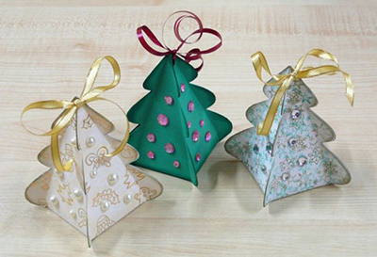
Не откладывайте на потом приготовления к самому ожидаемому празднику в году, начинайте продумывать праздничное меню, украшения жилища заранее. Проводите время в ожидании приятным способом – новогодние игрушки из бумаги своими руками скрасят ваше ожидание, тем более, что их можно изготовлять вместе с детьми. Ведь малыши так ждут наступления чуда, готовятся к волшебству. Не забывайте, что приятные хлопоты станут вашим совместным творчеством изготовления украшений и поделок вместе с детьми, что вас сблизит с ними значительным образом.
Поделки могут украсить и новогоднюю елку и ваш дом. Предлагаем вам разные варианты новогодних игрушек, которые можно изготовить самостоятельно.
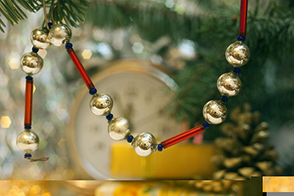
Новогодние бусы своими руками
На елке красиво смотрятся разные гирлянды и бусы, предлагаем вам несколько способов их изготовления. Пусть ваш ребенок будет вам помогать!
Бусы из фольги
Берите обычную иголку, прочные нити и обычную пищевую пленку, в которой вы запекаете блюда в духовке.
Готовьте из фольги квадратики, вырезайте их со сторонами по 20 см, а затем туго скатывайте их в тугие шарики. Здесь вам понадобиться помощь вашего малыша. Если вдруг у вас получатся немного неровные шарики, то ничего страшного, после вы сможете выпрямить шарики самостоятельно.
Когда вы наделаете большое количество шариков, чтобы их хватило нарядить вашу елочку, приступайте к их соединению с помощью иголки с ниткой. Старайтесь прокалывать аккуратно каждый шарик.
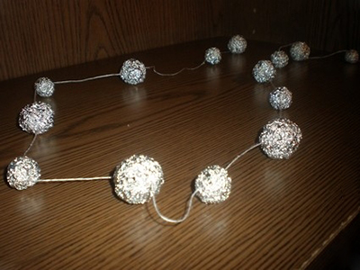
Бусы должны будут закрепляться маленькими крючками и петельками. Можно даже использовать для этого канцелярские скрепки.
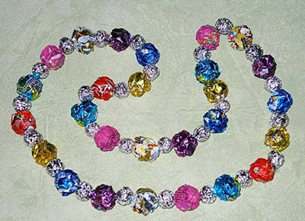

Бусы из папье-маше
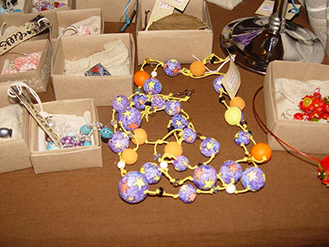
Новогодние игрушки своими руками– это прежде всего полет творческой фантазии. Попробуйте теперь изготовить бусы из папье-маше, учтите, что их сделать немного сложно.
Вам понадобятся: белые листы, можно взять даже тетрадные, акварель, гуашь, кисточки, фольга для обертывания пищи, прочные нитки, иголка и клей ПВА.
Нарежьте как можно мельче листочки бумаги, засыпьте их в стакан или баночку, после залейте горячей водой. кусочки бумаги должны постоять около трех часов, чтобы у вас получилась основа для папье-маше.
Заготовьте несколько одинаковых квадратиков – их должно быть столько, сколько вы планируете изготовить бусинок для ваших новогодних бус. Их размер может быть различен, так даже будет интереснее. Делайте квадраты со сторонами 12, 18, 20 см – или как решит ваша фантазия. Скатывайте из фольги шарики, как мы вам рассказывали при изготовлении новогодней игрушки своими руками выше.
Когда в стакане смесь из бумаги примет однородный вид и станет похожей на тесто, то пора ее вынимать и отжать посильнее. Разомните в руках эту массу и смешивайте ее с ПВА, чтобы у вас возникла густая, вязкая консистенция.
Обмажьте бумажным тестом все бусинки, покрывайте ими всю поверхность фольги. Выкладывайте получившиеся шарики на тарелку или блюдо и ждите пока тесто на них засохнет. Шарики можно заготовить за один день, а на второй продолжить поделку, пока она подсохнет.
Один из самых приятных творческих процессов - это раскрашивание. Здесь вам вполне могут помочь дети. Пусть бусинки у вас получатся однотонными, но у каждой будет свой оттенок. Возможно вы захотите раскрашивать их разными горошинами, звездочками, любым новогодним орнаментом – воплощайте и выдумывайте свои идеи. Аккуратно нанизывайте готовые бусинки на нитку с помощью иголки.
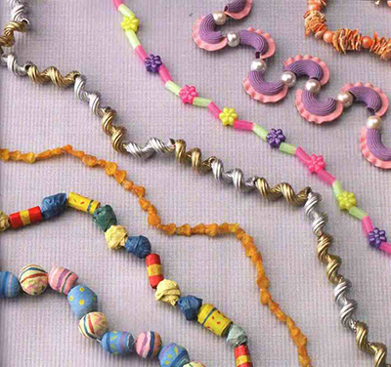
Бусы из макаронных изделий
Как сделать новогодние игрушки своими руками и при этом потратить минимум средств? Вам помогут макароны! Из них получаются очень необычные бусы, их придется лишь немного задекорировать или раскрасить.
Вам понадобятся: макароны-перышки, трубчатые макароны, фигурные макароны, рожки разные по длине и величине, бисер, клей ПВА, кисточки, краски, прочные нити, иголка, пайетки.
Раскрашивайте макароны вместе со своим ребенком как подскажет вам фантазия. Декорируйте их бисером, пайетками, можно даже раскрасить лаком для ногтей с блестящими элементами – так получится очень нарядно. Раскрашенные макароны как следует просушите.
После просушки соединяйте все макаронинки ниткой, к концам крепления прикрепляйте бусы.
Красочные гирлянды
Веселые гирлянды станут прекрасным украшением новогодней елки, тем более, что сделать такие новогодние игрушки из бумаги своими руками достаточно просто. Гирлянда всегда создает праздничное настроение. Вам понадобиться выбрать подходящее место для развешивания такой гирлянды, это может быть дверные проемы, лестничные перила, спинки стульев для праздничного застолья.
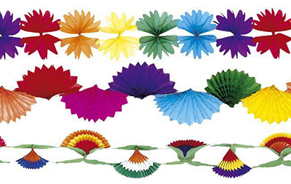
Классические новогодние гирлянды
Вам потребуется: клей ПВА, цветная бумага, прочные нитки, иголка, ножницы.
Заготовьте из цветной бумаги достаточное количество «флажков» - это будущие звенья новогодней гирлянды. Можно вырезать из бумаги классические прямоугольнички с вырезанной серединой, а также всевозможные снеговички, колокольчики, матрешки, несложные снежинки. Дети с удовольствием помогут вам вырезать разноцветные фигурки. Но помните главное условие – все фигурки должны быть двойными, а сверху иметь сгиб.
Наклеивайте на натянутую нитку флажки и фигурки, обе половинки их смажьте предварительно клеем (пусть кто-нибудь поможет вам подержать нить). Так вы получите гирлянду из флажков, которая будет крепко сидеть на нитке. Такая игрушка, сделанная своими руками, будет прекрасно смотреться в еловых веточках.
«Английская» новогодняя гирлянда
Вам понадобится: цветная бумага, прочные нитки, иголка, ножницы, клей ПВА.
Сложите лист цветной бумаги гармошкой, нарисуйте на самом верху любую фигурку: снежинку, зайчика, елочка. Фигурки должны идти цепочкой, быть сомкнутыми, т.е. вырезанными не до конца.
Вырезайте фигурки аккуратно, разверните гирлянду. Ведь она получилась у вас как новогодний праздничный хоровод вокруг елки? Закрепите нитку и петельки на концах гирлянды.
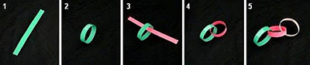
Гирлянды - «цепочки»
Новогодние игрушки своими руками – это яркие красочные гирлянды, которые легко сделать из бумажных колечек.

Вам понадобятся: клей ПВА, ножницы, цветная бумага.
Подготовьте много полосок из цветной бумаги шириной один сантиметр и длиной 10 см. Берите разноцветные листы для этого.
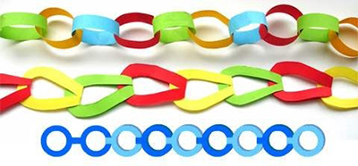
Концы полосок склейте друг с другом, но предварительно продевайте одну полоску бумаги одного цвета в другую, отличного цвета – у вас получится разноцветная цепочка, которая будет смотреться очень весело на елочке.
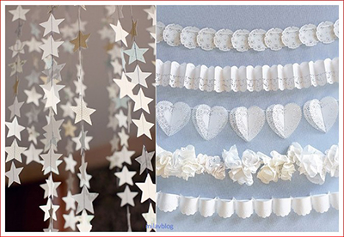
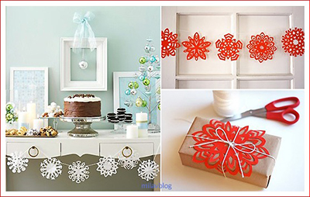
Такие гирлянды можно изготовить практически любой длины. Можно и не оставлять их хранить до следующего года, ведь делать их совсем просто, поэтому вам это не составит никакого труда.

Съедобные новогодние игрушки своими руками
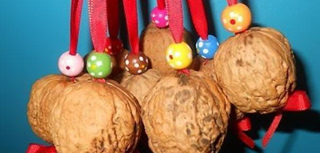
Придать вашей елке необычный вид можно с помощью завернутых в разноцветную фольгу конфет, которые вы повесите на веточки. Прекрасно смотрятся конфеты трюфели, которые похожи на мешочки с симпатичными хвостиками. Расправьте эти хвостики, чтобы конфеты могли смотреться еще наряднее. Представьте, как ваши дети будут пробираться сквозь новогодние огоньки, искать в ветках игрушки-конфетки.
Раскрасьте серебристыми и золотыми красками грецкие орехи, которые станут прекрасным украшением лесной елочки. А как же крепить орешки к елочке? А это делается очень просто: аккуратно прибейте к верху орешка гвоздики, они должны быть маленькими, для мебели, например. На него закрепите ленточку или ниточку.
Ароматными и яркими игрушками вполне могут стать яблоки, апельсины, мандарины. Пусть все елочные украшения будут съедены буквально за праздники, чтобы после они не попортились.
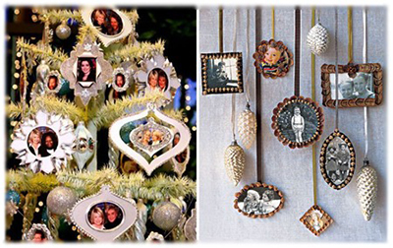
Фамильные ценности
Как сделать новогодние игрушки своими руками, чтобы они могли храниться долгие годы в вашей семье. Каждый год, когда вы будете доставать коробочку с новогодними игрушками, вы вспомните те самые минуты, которые вы были вместе с детьми, когда создавали эти поделки.
«Мамино солнышко»
Вам понадобятся запоминающиеся веселые фотографии ваших детей, клей ПВА, цветная бумага, ножницы, картон, прочные нитки, иголка.
Вырезайте из яркой бумаги два кружка – размер делайте такой, чтобы туда могли поместиться фрагменты фотографий, с которыми вы будете работать, а также полоски из цветной бумаги. Не обязательно делать лучики ярко-желтого цвета, можно подбирать зеленый, голубой, красный – какие вам понравятся. Такой же по размеру нужно вырезать кружок из картона.
Наклеивайте кружки цветной бумаги на картон с обеих сторон, под края следует приклеивать полоски-лучики.
С обоих сторон солнышка наклеивайте фрагменты из фотографий. Под вашей поделкой можно поставить подпись с датой изготовления.
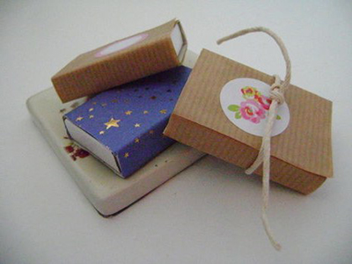
Игрушки-сюрпризы
Простые и трогательные игрушки получатся, если взять маленькие коробочки из – под скрепок, спичек и обернуть их цветной бумагой или фольгой. Если вы завяжите на таких коробочках по бантику, то вполне можете украсить ими новогоднюю елку. А в чем же будет заключаться сюрприз, спросят некоторые. А сюрприз будет заключаться в том, что вы можете вложить в каждую коробочку небольшую памятку о себе. Напишите поздравление с Новым годом, укажите дату, напишите загадки, пожелания, а также сделайте заказ деду морозу на предстоящий год. На следующий год вы можете развернуть коробочки и поинтересоваться, сбылись ли ваши желания, какое интересное там содержимое в коробочках.
Пройдет время, многое забудется, но вы всегда будете вспоминать с теплотой, как вы изготавливали новогодние игрушки своими руками. 2013 год обещает всем людям с творческой фантазией большую удачу и успех, главное не лениться и верить в свои силы.
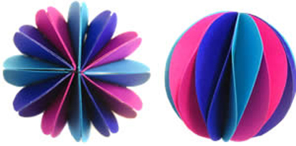
Елочные шары
Как сделать новогодние игрушки из бумаги своими руками? Предлагаем вам несколько вариантов самых красивых игрушек на елку – шаров.
Новогодний шар (вариант 1)
Вам понадобится: степлер, тонкая проволока, цветная бумага, клей. Шарик на нашей фотографии сделан из трех видов цветной бумаги синего, розового и голубого цвета.
План работы:
1. Возьмите небольшую рюмку или фужер, с помощью простого карандаша обведите ее на листе 12 раз. Так у вас получится 12 кружков, из каждого цвета по 4 круга. Кружки вырезайте ножницами.

2. Каждый из кружков сгибайте пополам, как это показано на нашем рисунке ниже. Для изготовления такого елочного шара мы будем брать цветную бумагу трех разных цветов – А, В, С.
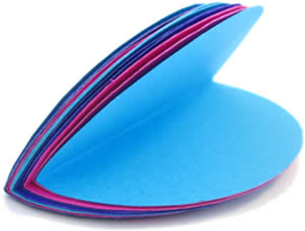
Кружки кладите в одну стопку в такой последовательности – АВВССААВВССА. Если вы используете при изготовлении шариков только два цвета бумаги – А и В, то кружки складывайте вот в такой последовательности - ABBAABBAABBA.

3. Далее нужно скрепить между собой кружки бумаги с помощью тонкой проволоки, ее нужно обматывать кругом них по линии сгиба. Скрутите концы проволоки вместе. Если у вас ее нет, то кружочки скрепляйте обычным степлером.
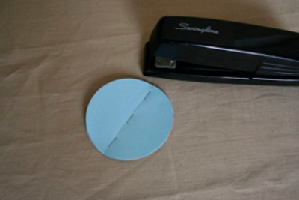
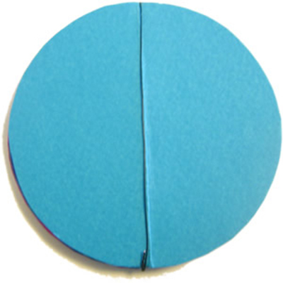

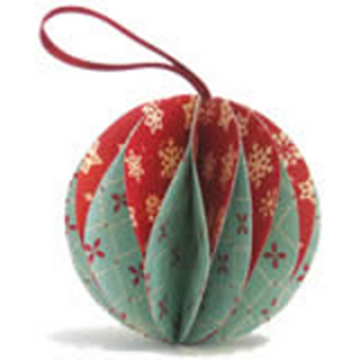
4. Круги расправляйте, склеивайте половинки соседствующих кружков друг с другом. Все половинки должны быть соединены с соседствующей половинкой сверху, а снизу с другой.

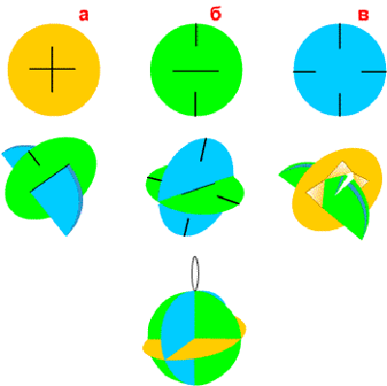
Новогодние шары (вариант 2)
Новогодние игрушки своими руками из бумаги проще всего сделать в виде шаров, тем более, что они станут вашим совместным творчеством с детьми. Вырезайте из плотной бумаги или цветного картона три круга любого диаметра, но разных цветов. Прорежьте в одном из них крест (рис. а), сделайте во втором круге горизонтальный надрез, перпендикулярно и посередине к нему два небольших надреза по направлению к центру круга от окружности (рис. б), затем берите третий круг и сделайте в нем четыре надреза крестиком, также к центру от окружности (рис. в). Третий круг проденьте во второй, уголки отогните, они должны у вас образоваться в результате надрезов, чтобы у вас получилось квадратное отверстие. Проденьте в квадрат круги «в» и «б», но сначала сложите их. После уголки снова разомните (рис. г). у вас получился шарик, теперь останется приделать к нему нитку.
Новогодние шары из бумаги (вариант 3)
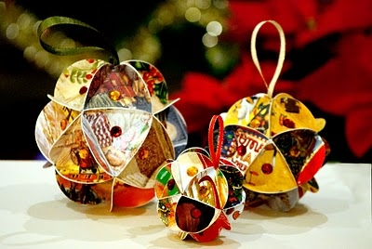
Симпатичные новогодние игрушки своими руками можно сделать из цветной бумаги или старых открыток. Не нужно делать сложный, большой шар, достаточно будет на первый раз смастерить елочный шарик из небольшого количества деталей.
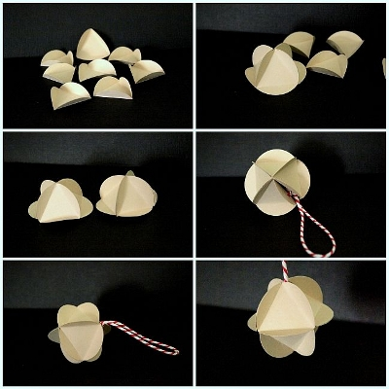
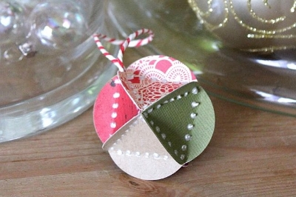

Как сделать новогодние игрушки в виде шариков? (вариант 4)
Быстро и просто получится выполнить шары из бумаги. Вам понадобиться лишь клей и цветная бумага.
План работы:
1. Берите бумагу разных цветов и вырезайте из нее 8 одинаковых кругов. Конечно, можно вырезать любое количество кружков, даже будет достаточно трех.
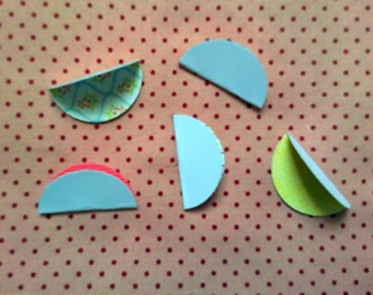
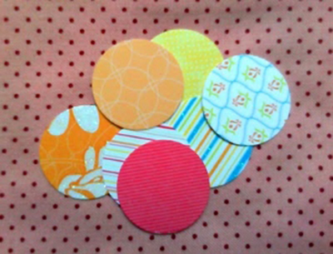

2. Каждый кружок складывайте пополам, лицом внутрь.
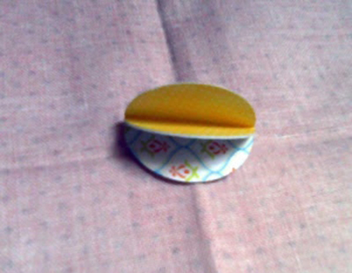
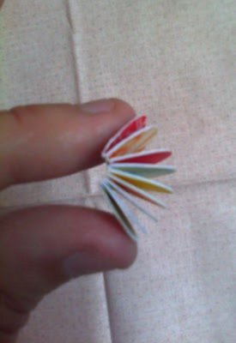
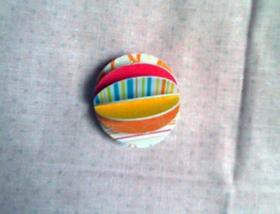
3. Приклеивайте между собой половинки кружков, как это показано на нашей фотографии. Наносите клей на изнаночную сторону на одну половинку круга, с изнаночной стороны.

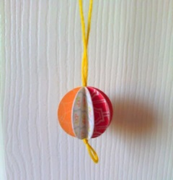
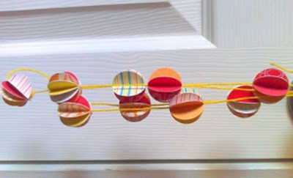
4. Перед тем как заклеить окончательно шарик на елку, проденьте сквозь него ленточку или толстую нить. Из большого количества бумажных шариков можно сделать целую гирлянду на елку.
Примечание: такую новогоднюю игрушку своими руками можно делать не только в виде шара, но и любой понравившейся формы, можно для этого использовать трафареты.
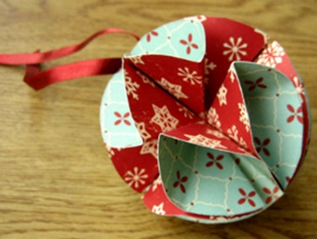
Как смастерить новогодний шар (вариант 5)
Новогодние игрушки своими руками из бумаги и старых открыток можно сделать вместе с малышом.
Возьмите небольшой фужер или стакан, обрисуйте их восемь раз и вырежьте.
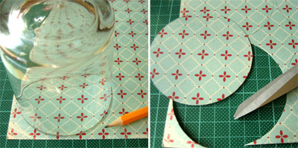
Возьмите другой круглый предмет, чтобы он был меньшего диаметра, обрисуйте и вырезайте два небольших кружка.
Каждый большой круг складывайте пополам, а затем еще раз напополам, как это показано на фото.
Четыре сложенных больших кружка наклеивайте на один маленький, а те четыре, которые останутся – на другой. У вас должны получиться две половинки для вашего будущего шара.
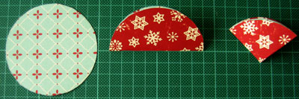
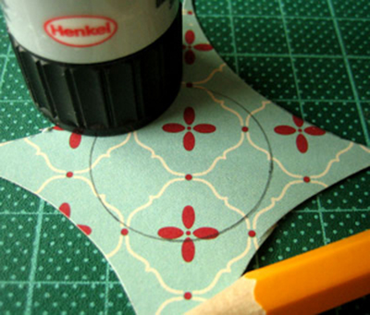

Важно верно расположить четвертинки больших кругов на одном маленьком кружке. «Кармашки» в сложенных кругах нужно расправить как можно аккуратнее, сделать их заранее, перед тем как наклеить, приложите и посмотрите, правильно ли вы будете их склеивать. Ориентируйтесь при этом на первое фото, где мы представили вам уже готовый шар.
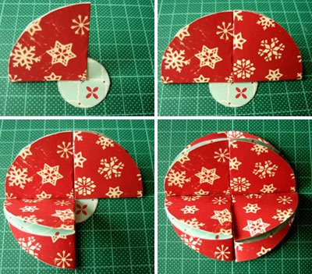
5. После вам останется всего лишь слепить две готовые половинки, а после когда клей засохнет, нужно расправить образовавшиеся кармашки. Ваша новогодняя игрушка своими руками готова!
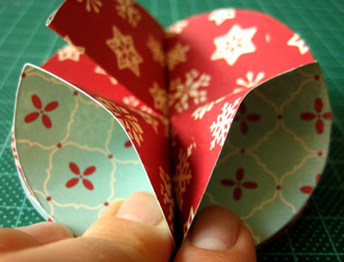

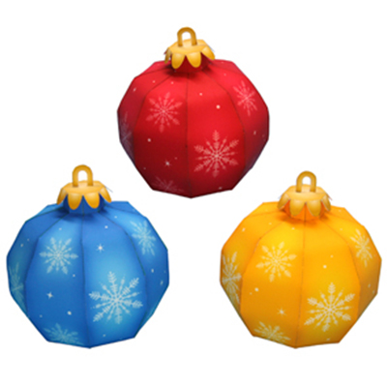
Праздничные шары (вариант 6)
На сайте CREATIVE PARK (CANON) можно найти готовые заготовки моделей для шаров разных цветов, скачать их. Вам останется лишь распечатать их и вырезать, склеить по инструкции.

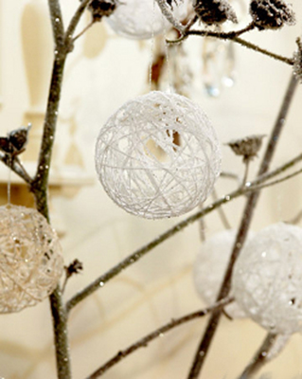
Новогодние игрушки шары из ниток своими руками (шары-паутинки)
Шарики на елку из ниток смотрятся красиво, и не потребуют значительных денежных затрат на них. Некоторые из вас изготовляли их на уроках труда. Шары-паутинки можно применять практически везде: в качестве декоративного элемента, новогодней игрушки, абажура. Если взять несколько штук таких шаров, то можно изготовить и птичек и снеговиков и рыбок. На все – простор вашей фантазии.
Как изготовить шары из ниток
Берите воздушные шарики, ножницы, вазелин или любой жидкий крем, клей ПВА, любая пряжа, миска.
Вместе с водой разведите клей ПВА, берите на три части клея одну часть воды.
Дуйте шарик до нужного размера, придайте ему форму шара, обвяжите ниткой.
Отмерьте небольшое количество пряжи, положите ее в миску, оставьте на 5 минут.
Шарик намажьте жирным кремом, обмотайте его пряжей, оставьте для начала некоторое расстояние между нитью.
Уменьшайте постепенно расстояние между нитями, ждите пока весь шарик будет обмотан пряжей и по своей форме будет напоминать кокон.
Нитку обрезайте, после приклеивайте к шарику. Пусть он немного подсохнет – около суток.
Развязывайте постепенно воздушный шарик, потихоньку сдуньте его, после чего извлекайте его из кокона из ниток. Привяжите веревку для крепления сверху к ниточному шару.
Новогодний шар готов!
Можно применять при изготовлении шара нитки или пряжу любого цвета, или покрасить нити блестками или краской. Декорируйте такой шар из нитей звездочками, мишурой. Повесьте маленькие шарики на елку, а большие используйте для декорирования помещения. Фантазируйте!
Если вы не можете намотать пропитанную нитку клеем на шар, то наматывайте сухую нить, а после пропитывайте ее клеем с помощью губки или кисти.
Используйте вместо клея крахмальный клейстер или сахарный сироп. Чтобы приготовить клейстер нужно брать 3 чайные крахмальные ложки на 1 стакан холодной воды, перемешайте как следует, доведите до кипения. Можно брать вместо ниток тоненькую проволоку из меди и также обматывайте ее на шар.
